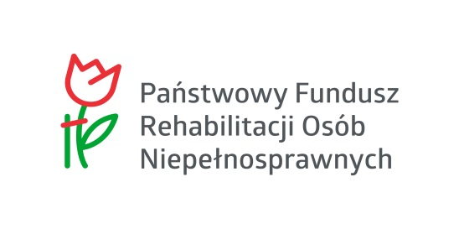
Załącznik nr 2
do Zasad naboru ekspertów do oceny merytoryczej wniosków
o zlecenie realizacji zadań

Oświadczenie

Ja niżej podpisany/a…………………………………………………………………………………………………………………………

(imię i nazwisko)

Zamieszkały/a…………………………………………………………………………………………………………………………………..

(adres zamieszkania)

legitymujący/a się dowodem osobistym…………………………………………………………………………………………..

wydanym przez…………………………………………………………………………………………………………..…………………...

świadomy/a odpowiedzialności karnej wynikającej z art. 233 § 1 kodeksu karnego przewidującego karę pozbawienia wolności do lat 3 za składanie fałszywych zeznań

oświadczam

iż nie byłem/am karany/a za przestępstwo popełnione umyślnie lub przestępstwo skarbowe oraz korzystam w pełni z praw publicznych i posiadam pełną zdolność do czynności prawnych.

....................................... .......................................

(miejscowość, data) (podpis)

